SABATO 7/8/2021 ALLE 20:45
LIBRI
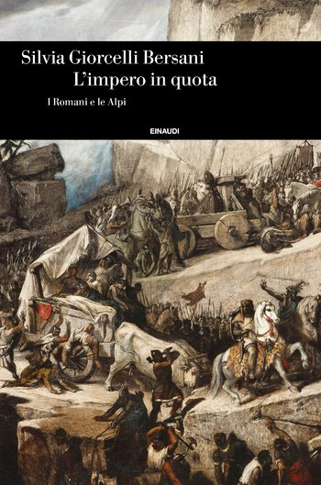

"Aperitivo con l'autore" ad Asiago, incontri culturali organizzati dalla Libreria Giunti al Punto
Sabato 7 agosto 2021 si terrà un nuovo incontro della rassegna letteraria "Aperitivo con l'autore", organizzata dalla libreria Giunti al Punto di Asiago.
Per il Premio Mario Rigoni Stern 2020, Silvia Giorcelli Bersani presenterà al pubblico presente il suo libro “L'impero in quota - I Romani e le Alpi".
Testo redatto da Asiago.it, per saperne di più su questa ed altre notizie o sull'Altopiano visitate il Portale Asiago.it
L'incontro si terrà in Piazza Carli presso il piazzale del Duomo, nel centro di Asiago, alle ore 20:45.
Fonte: Asiago.it, per informazioni aggiornate su questo testo o notizia visitate SILVIA GIORCELLI BERSANI presenta il libro “L'IMPERO IN QUOTA - I ROMANI E LE ALPI” ad Asiago - 7 agosto 2021
Le Alpi sono state un territorio, per molti aspetti esemplare, di radicali trasformazioni politiche, sociali e culturali nei secoli in cui si è dispiegata la civiltà romana. Prioritario a qualunque discorso storico è comprendere la visione che gli antichi Romani avevano delle Alpi e dei popoli che le abitavano: luoghi marginali, difficili e inospitali; barriere a difesa di Roma e della penisola; cerniere di comunicazione con la realtà transalpina; spazi estremi ove il sacro e il sacrilego si incontravano; attraversamenti imperiali carichi di implicazioni geopolitiche; vettori di comunicazioni, di commerci, di idee; luoghi di resistenza a difesa del territorio.
Fonte: Asiago.it, per informazioni aggiornate su questo testo o notizia visitate SILVIA GIORCELLI BERSANI presenta il libro “L'IMPERO IN QUOTA - I ROMANI E LE ALPI” ad Asiago - 7 agosto 2021

